ВОЛГОГРАДСКАЯ ОБЛАСТЬ
БЫКОВСКИЙ МУНИЦИПАЛЬНЫЙ РАЙОН
КРАСНОСЕЛЬЦЕВСКАЯ СЕЛЬСКАЯ ДУМА
___________________________________________________________

Р Е Ш Е Н И Е

30.10.2014 г. № 2/16

О Положении «О Флаге Красносельцевского сельского поселения Быковского муниципального района Волгоградской области» и эскизе рисунка «Флага» Красносельцевского сельского поселения Быковского муниципального района Волгоградской области

В соответствии со статьей 9 Федерального закона № 131 от 6 октября 2003 г. «Об общих принципах организации местного самоуправления в Российской Федерации» и статьей 4 Устава Красносельцевского сельского поселения Быковского муниципального района Волгоградской области, учитывая во внимание рекомендации Государственного герольдмейстера Геральдического Совета при Президенте Российской Федерации Г.В.Вилинбахова, Красносельцевская сельская Дума

РЕШИЛА:
1. Утвердить Положение «О Флаге Красносельцевского сельского поселения Быковского муниципального района Волгоградской области», согласно приложению № 1.
2. Утвердить эскиз рисунка «Флага» Красносельцевского сельского поселения Быковского муниципального района Волгоградской области, согласно приложению № 2.
3. Решение Красносельцевской сельской Думы №65/185 от 27 марта 2014 года «О Положении «О Флаге Красносельцевского сельского поселения Быковского муниципального района Волгоградской области» и эскизе рисунка «Флага» Красносельцевского сельского поселения Быковского муниципального района Волгоградской области» считать утратившим силу.
4. Настоящее решение подлежит официальному обнародованию.
5. Настоящее решение направить в Геральдический Совет при Президенте Российской Федерации для внесения Флага Красносельцевского сельского поселения в Государственный геральдический регистр Российской Федерации.
6. Контроль за исполнением настоящего решения возложить на постоянную комиссию мандатную, по этике и нормотворческим предложениям ( Танатаров Н.А.).

Глава Красносельцевского  сельского поселения | Н.А.Кузнецова

Приложение № 1
к решению Красносельцевской сельской Думы от 30.10.2014г. № 2/16

ПОЛОЖЕНИЕ
о Флаге Красносельцевского сельского поселения
Быковского муниципального района
Волгоградской области.

Настоящее положение разработано на основании Конституции Российской Федерации, статьи 9 Федерального закона № 131 от 6 октября 2003 г. "Об общих принципах организации местного самоуправления в Российской Федерации", статьи 4 Устава Красносельцевского сельского поселения Быковского муниципального района Волгоградской области. Настоящее Положение устанавливает описание, истолкование официальной символики Красносельцевского сельского поселения Быковского муниципального района Волгоградской области и определяет порядок ее использования.

Статья 1. Общие положения
1. Флаг Красносельцевского сельского поселения Быковского муниципального района Волгоградской области (далее - Флаг) –опознавательно -правовой знак, составленный и употребляемый в соответствии с вексиллологическими правилами, служащий символом Красносельцевского сельского поселения, единства его территории, населения, прав и самоуправления.
Флаг Красносельцевского сельского поселения является, наряду с основным муниципальным символом – гербом Красносельцевского сельского поселения, официальным символом Красносельцевского сельского поселения Быковского муниципального района Волгоградской области.

Статья 2. Описание и символика Флага

Флаг Красносельцевского сельского поселения Быковского района Волгоградской области представляет собой: прямоугольное полотнище с отношением ширины к длине 2:3, воспроизводящее композицию герба сельского поселения в желтом и красном цветах.

Статья 3. Воспроизведение Флага

Основные требования к воспроизведению Флага Красносельцевского сельского поселения.
1. При воспроизведении Флага Красносельцевского сельского поселения независимо от его размера, материала и техники исполнения должно быть обеспечено его изобразительное и пропорциональное соответствие эталонному изображению (авторскому оригиналу) и описанию - утвержденному настоящим Положением.
2. Флаг Красносельцевского сельского поселения не может быть идентичен, и использован в качестве геральдической основы гербов, флагов, эмблем, вымпелов, товарных знаков и другой символики других муниципальных образований, а также других любых организаций, предприятий и учреждений всех форм собственности.
3. Эталон Флага Красносельцевского сельского поселения.
Эталон Флага Красносельцевского сельского поселения в авторском исполнении (автор Коваль Владислав Эдуардович) хранится в Администрации Красносельцевского сельского поселения, а его копия - в постоянной экспозиции Краеведческом музее МКОУ Красносельцевская СОШ и должна быть доступна для всеобщего ознакомления.
4. Воспроизведение Флага Красносельцевского сельского поселения допускается.
- из различных материалов с сохранением цветов Флага ;
- в отличных от эталона размерах с сохранением цветов и пропорций изображения.
Флаг Красносельцевского сельского поселения должен всегда соответствовать прилагаемому изображению и описанию.

Статья 4. Официальное использование Флага

1. Флаг Красносельцевского сельского поселения поднимается:
- на зданиях органов местного самоуправления - постоянно;
- на зданиях муниципальных учреждений - в дни государственных
праздников, а также памятных событий, перечень которых устанавливается
Красносельцевской сельской Думой;
- на жилых зданиях, зданиях и сооружениях органов государственной
власти, общественных объединений, предприятий, учреждений, организаций
независимо от форм собственности - по желанию проживающих в зданиях,
руководства объединений, предприятий, учреждений, организаций;
- на плавсредствах, принадлежащих Красносельцевскому сельскому поселению.
Флаг Красносельцевского сельского поселения может использоваться (подниматься, вывешиваться, устанавливаться) в кабинетах руководителей и залах заседаний органов местного самоуправления, муниципальных учреждений, организаций, предприятий; при проводимых ими церемониях и иных торжественных мероприятиях; во время частных торжеств.
Во всех случаях подъема на территории Красносельцевского сельского поселения каких-либо флагов совместно с ними поднимается флаг Красносельцевского сельского поселения. При этом флаг располагается после государственных флагов, флагов субъектов Российской Федерации, флагов глав государств, и перед иными флагами в общем порядке расположения флагов.
Настоящая форма действует постольку, поскольку она не входит в противоречие с действующим законодательством.
Флаг Красносельцевского сельского поселения может быть поднят в знак траура. При этом к его древку непосредственно над полотнищем крепится черная лента, по длине равная половине полотнища, или же флаг приспускается до половины древка (мачты). Флаг Красносельцевского сельского поселения всегда должен соответствовать прилагаемому изображению и описанию.

Статья 5. Заключительные положения.

1. В случае употребления Флага в противоречии с настоящим Положением ответственность несет сторона, допустившая нарушение.

2. Настоящее положение вступает в силу со дня его официального обнародования.

Глава Красносельцевского
сельского поселения Н.А. Кузнецова

Приложение №2
к решению Красносельцевской сельской Думы
от 30.10.2014г. №2/16

Эскиз рисунка «Флага» Красносельцевского сельского поселения Быковского муниципального района Волгоградской области

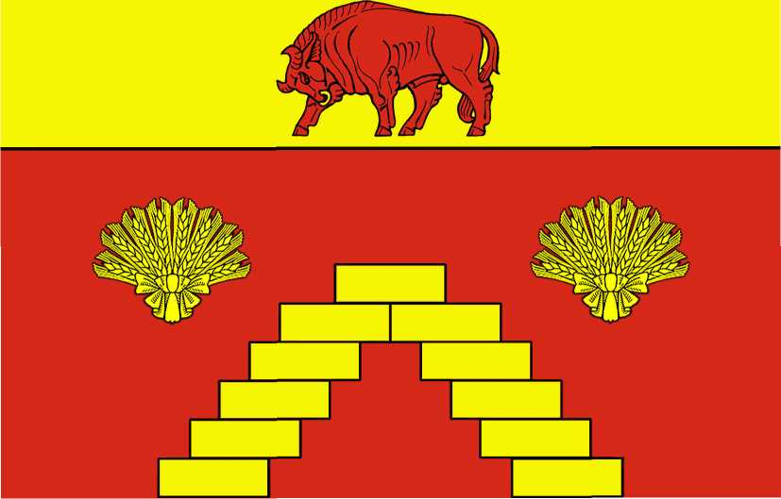

Геральдическое описание (блазон) Флага гласит:
В червленом поле с золотой главой, обремененной червленым идущим быком с золотым кольцом в ноздрях, золотое стропило ступенчато составленное из брусков, сопровождаемое вверху двумя букетами из пшеничных колосьев, перевязанных бантом у основания того же металла.
Описание Флага:
Прямоугольное полотнище с отношением ширины к длине 2:3, воспроизводящее композицию герба Красносельцевского сельского поселения в желтом и красном цветах.

